Billet T0043

Sujet : Graphique en cascades

Détail :

Allo!

Je n’arrive pas à faire un graphique en cascades en Excel. Voici ce que j’aimerais que le graphique ait l’air :

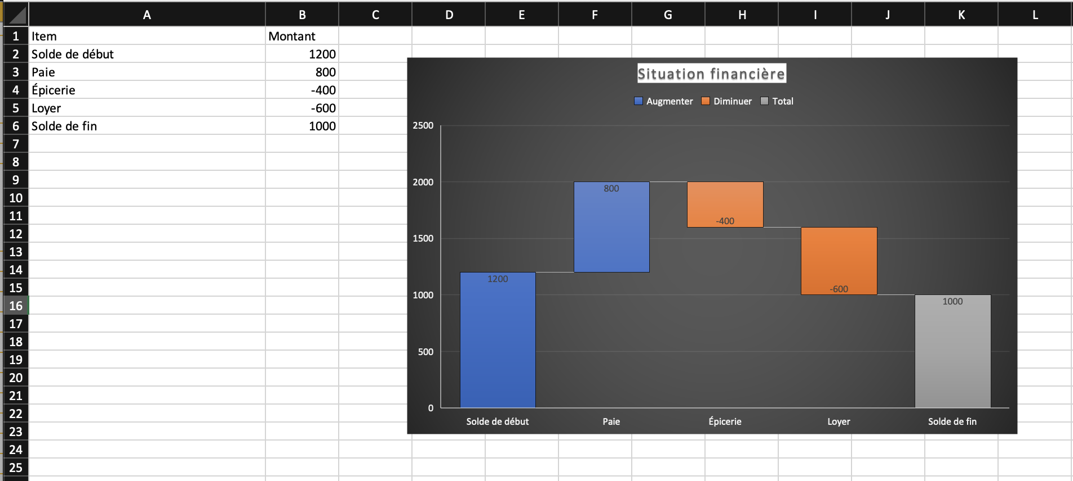

Pouvez-vous faire ce graphique en Excel svp?

Merci,

Rock.

Pièce jointe :

Aucune pièce jointe.

